やまなし心のバリアフリー宣言事業所

事業所名 | 山梨貨物自動車株式会社
宣言内容 | ◇ 社員として、障害者を優先して雇用する取組を進めます。  ◇ 社員である障害者が、その能力を十分に発揮し、働きやすい職場環境をつく  る取組を進めます。  ◇ 全ての障害者に対して、障害を理由とする不当な差別をいたしません。  ◇ 全ての障害者に対して、合理的な配慮の提供に努めます。  ◇ 障害者と障害者でない者が相互に人格と個性を尊重し合いながら共に暮ら  すことができる共生社会の構築に係る取組を進めます。
主な取組 | ○ 障害者施設で、掃除などのボランティア活動を定期的に実施しています。  ○ 加盟協会主催の手話教室に社員が参加し、あいさつ等の簡単な手話を学んでいます。  - 障害者施設に箱折り等の業務を委託しています。

☆ この企業・事業所へのお問い合わせ先
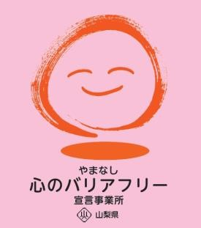
ホームページ http://www.y-kamotsu.co.jp/
所在地 中央市山之神流通団地３２１１番１１
担当部署 －（登録なし）
担当者 －（登録なし）
電話番号 ０５５－２７３－６１６５
ＦＡＸ番号 ０５５－２７３－０８４８

